**TW-X41型多合一实验仪**

产品介绍：  
 TW-X41型多合一实验仪,支持MCS51/8088/80C196/C8051F/EDA/RAM等实验,系统端口和实验模块接口对外开放,满足实训要求。实验方式灵活多变，支持单项和多项综合实验。在传统实验项目的基础上新增加了实用、新颖的接口电路（如1WIRE/I²C/SPI总线等）和通讯类接口实验(如USB2.0通讯/TCP/IP网络通讯/CAN总线/红外线收发等)。是目前教仪市场上一款性价比高的单片机/微机/EDA/RAM等多合一综合实验开发系统。  
 TW-X41是《MCS-51单片机原理与接口》、《单片机控制技术》、《十六位微机原理与接口》、《自动化控制》等课程教学的配套实验设备，为各类院校的教学实验、课程设计、毕业设计提供了良好的实验开发环境。也可作为科研、开发工作者的得力助手。

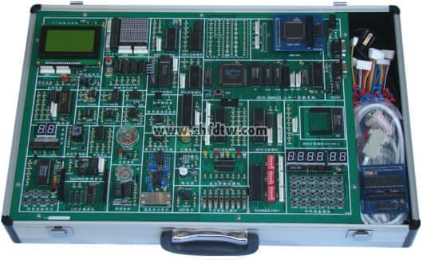

**一、系统组成：**

|  |  |  |  |
| --- | --- | --- | --- |
| 常用接口电路 | 74IS165并转串 | 输出接口 | 128*64字符型液晶 |
| 74LS164串转并 | 16×16LED点阵显示 |
| 8255扩展模块 | 八位逻辑电平显示； |
| 8155扩展模块 | 蜂鸣器驱动 |
| 8253定时/计数器模块 | 继电器控制 |
| 8250可编程序异步通迅接口 | 扬声器驱动电路 |
| 8251可编程序异步通迅接口 | 存储器芯片 | SRAM 62256数据存储器 |
| 8279键盘显示接口 | （27C512）程序存储器 |
| 8259单级中断控制器模块 | I2C（AT24C02）接口 |
| 8237 DMA传送模块 | 93C46存储器 |
| 感温二极管传感器模块 | 输入接口 | 4×6阵列式键盘 |
| 压力传器模块 | 八位拨码开关 |
| 定时器/计数器扩展接口 | 单次脉冲源 |
| I/O扩展接口（244、373） | 数据转换 | 并行A/D0809转换接口 |
| DS18B20数字温度传感器 | 并行D/A0832转换接口 |
| I2C总线接口 | 串行A/D TLC549转换 |
| 接触式IC卡接口 | 串行D/A TLC5615转换 |
| 打印机接口 | 通信接口 | RS-232接口 |
| MAX813看门狗接口 | RS-485接口 |
| 时钟发生电路 | USB2.0接口 |
| PCF8563实时时钟电路 | TCP/IP网络接口 |
| V/F转换电路 | CAN2.0总线接口 |
| PWM转换电路 | 红外线无线传输接口 |
| 模拟量发生器模块 | CPU扩展接口 | AT89S52扩展模块 |
| 步进电机驱动（实物） | 80C196扩展模块 |
| 直流电机驱动（实物） | ISP下载接口 |
| ISD1420语音录放模块 | 仿真器接口 |
| 逻辑笔电路模块 | 电子演示装置扩展模块 |

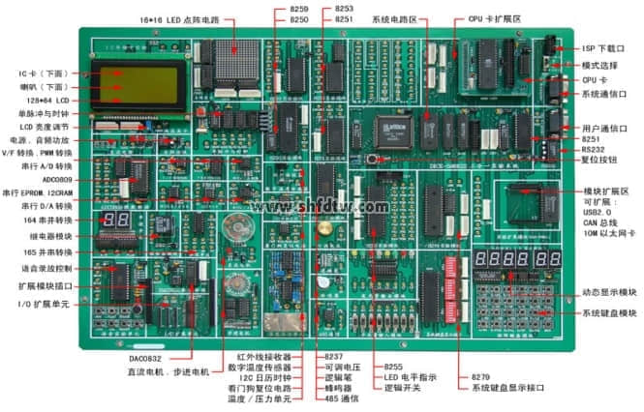

**二、主要特点**  
（1）由8088实验开发系统作为基板,51/196/C8051F/EDA/RAM选为插卡,免除了数据选择开关,减少了插卡引脚,提高了机器性能,使操作更方便，主机自动识别CPU类型,自动切换不同CPU的三总线连接,使用极其方便。  
（2）实验系统带有ISP在线下载电路,学生在完成实验后可脱离仿真器和PC机独立运行学生自行设计的单片机系统。（可在线编程AT89S51/52/53系列单片机）  
（3）该实验仪系统外置51/96通用单片机仿真器，64K数据空间、64K程序空间全部开放，不占用CPU资源，采用双CPU模式，仿真CPU和实验CPU独立运行,软件支持汇编、PL/M、C语言,性能好。  
（4）该实验仪可选配Keil-C仿真器51K-CPU-KEIL，支持Keil-C软件。在线仿真、在线编程下载，自动识别,无需开关切换，用户CPU资源全部开放,可支持总线仿真和IO口仿真(P0,P1,P2,P3)。  
（5）主板上还可选配产品:数控式实验演示模拟装置,结合上位演示软件和USB接口,可以做15个很有编程技术深度的实验,其中大部分是闭环实验,这是本产品功能。实验时丰富多彩的实验画面让学生学习兴趣大大增加,不仅使学生技术上更容易得到提高,同时给学生带来轻松愉快的感觉。  
（6）主机板留有扩展卡座,如再选配我厂生产的实验卡可完成语言控制实验、日历时钟、单片机多路远程通信、CAN总线、以太网接口实验、USB2.0接口等复杂系统的实验和各种应用控制类应用。  
（7）系统支持二种工作方式：一是联机运行:在与上位软件联机的状态下实现各种调试和行运的操作,二是脱机运行:系统配有管理监控,在无电脑的情况下,系统可以自动切换到脱机管理状态,用户可轻松调用实验程序的EPROM完成52个实验。  
（8）系统配置Win98/2000/xp等操作平台的单片机、微机仿真调试软件，支持汇编、C51、C语言编译、调试；单片机在线下载软件等。

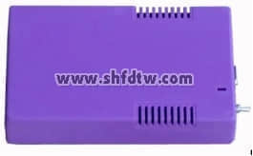

仿真器(标配件)

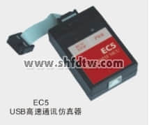

EC5仿真器(选配件)

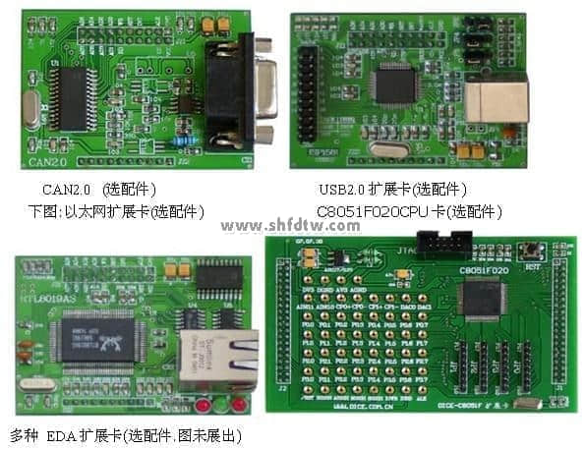

**三、实验项目(带星号需选配件)**  
**51部分实验：（CPU：AT89S52）**  
**软件实验**  
（1）清零程序；  
（2）拆字程序；  
（3）拼字程序；  
（4）数据区传送子程序；  
（5）数据排序实验；  
（6）查找相同数据个数；  
（7）无符号双字节快速乘法子程序；  
（8）多分支程序；  
（9）脉冲计数实验；  
（10）电脑时钟实验。  
**硬件实验**  
（1）P1口亮灯实验；  
（2）P1口转弯灯实验；  
（3）P3.3口输入，P1口输出实验；  
（4）工业顺序控制实验；  
（5）8255A、B、C口输出方波实验；  
（6）8255PA口控制PB口；  
（7）8255控制交通灯；  
（8）简单I/O扩展实验；  
（9）A/D0809转换实验；  
（10）D/A0832转换实验；  
（11）8279键盘显示实验；  
*（12）通用打印机实验；  
*（13）微型打印机打印字符、曲线、汉字实验；  
*（14）日历时钟DS12887控制实验；  
（15）I2C储存卡读写实验；  
（16）语音芯片ISD1700控制实验（录音）；  
（17）语音芯片ISD1700控制实验（放音）；  
（18）继电器控制实验；  
（19）步进电机控制；  
（20）8253方波实验；  
（21）小直流电机调速实验；  
（22）16*16LED点阵显示实验；  
（23）128*64LCD液晶显示实验；  
（24）8250可编程异步通讯接口实验（自发自收）；  
（25）8251可编程通讯接口实验（与PC机）；  
（26）单片机RS232/485串行发送实验（双机通讯）；  
（27）单片机RS232/485串行接收实验（双机通讯）；  
（28）温度压力实验；  
*（29）CAN总线通讯接口实验；  
*（30）以太网TCP/IP协议接口实验；  
*（31）USB2.0通讯接口实验。  
（32）DS18B20单总线温度测量实验  
（33）红外线遥控收发实验  
（34）TLC549串行A/D转换实验  
（35）TLC561510位D/A串行转换实验  
（36）PCF8563I²C日历时钟实验  
（37）MAX813看门狗实验  
（39）V/F转换电路  
（40）93C46串行EEPROM读写实验  
（41）AT24C02读写实验  
（42）PWM转换实验  
（43）串并转换实验（74LS164）  
（44）并串转换实验（74LS165）  
（45）电子音乐实验  
**88实验部份**  
**软件实验：**  
（1）二进制多位加法实验  
（2）二进制转换为BCD码实验  
（3）BCD码转换为二进制码  
(4）十进制数的BCD码相减运算  
（5）内存清零实验  
（6）数码显示实验  
（7）求最大数和最小数  
（8）数据块传送实验  
（9）分支程序设计。  
**硬件实验：**  
（1）A/D转换实验  
（2）D/A转换实验（一）  
（3）D/A转换实验（二）  
（4）8255A并行口实验（一）  
（5）8255A并行口实验（二）  
（6）定时器/计数器实验  
（7）8259单级中断控制器实验  
（8）串行口发送实验（双机通讯）  
（9）串行口接收实验（双机通讯）  
（10）小直流电机调速实验；  
（11）步进电机控制  
（12）继电器控制  
（13）存贮器读写实验  
（14）电子琴实验  
（15）简单I/O口扩展实验  
（16）8251可编程通讯接口和PC机通讯  
（17）16*16LED点阵显示实验  
（18）128*64LCD液晶显示实验  
（19）8237DMA传送实验  
（20）8250可编程异步通讯接口实验  
（21）8279键盘显示实验  
（22）温度控制实验  
（23）压力测量实验  
**\*96部分实验（CPU：80C196KB）**  
**软件实验**  
(1)清零程序  
(2)拆字程序  
(3)拼字程序  
(4)数字区传送子程序  
(5)数据排序实验  
(6)查找相同个数  
(7)无符号双字节快速乘法子程序  
(8)多分支程序  
**硬件实验**  
(1)P1口亮灯实验  
(2)P1口转弯灯实验  
(3)P2.6口输入，P1口输出  
(4)工业顺序控制  
(5)8255A、B、C口输出方波  
(6)8255PA口控制PB口  
(7)8255控制交通灯  
(8)简单I/O扩展  
(9)A/D转换实验  
(10)D/A转换实验  
(11)8279键盘显示实验  
(12)通用打印机  
(13)继电器控制  
(14)8253方波  
(15)步进电机控制  
**\*(三)数控式实验演示模拟装置可完成的控制类项目：（USB接口）**  
**闭环控制:**  
（1）机器人扫地雷、  
（2）刀库捷径选择、  
（3）四层电梯、  
（4）四级传送带、  
（5）邮件分拣、  
（6）水塔水位控制、  
（7）交流电机Y/△起动  
**开环控制:**  
（8）交通信号灯、  
（9）步进电机、  
（10）舞台灯  
（11）LED显示、  
（12）液体混合装置、  
（13）八通道逻辑分析、  
（14）温度压力、  
（15）连线自检。  
注：实验项目前打*星号为选配扩展卡实验。  
**配置清单：**  
标配：  
TW-X41主机1台3000型仿真器1台  
51卡1抉  
IC卡1块  
实验连线30支  
电源线1支  
红外遥控器1个  
指导手册3本  
说明书1套  
系统调试软件及实验程序全套  
保修卡合格证全套  
  
**选配件:**\*96CPU卡  
*C8051扩展卡和EC5仿真器  
*CAN2.0卡  
*USB2.0卡  
*10M以太网卡  
*EDA扩展卡  
*RAM扩展卡  
注:带"*"号属选配件